108年度臺北市就業服務處【創業研習班】課程表
第4場次【創業研習班】課程表
一、上課日期：11月25(週一)、26(週二)、27日(週三)
二、上課地點：臺北市政府勞動局勞工教室(萬華區艋舺大道101號6樓)
三、上課人數：120 人
11月25日(週一) 08:30-09:00報 到
時數 | 課程名稱/講師 | 課程內容
09:00-12:00  (3小時） | 《創業準備篇》  彭成義講師 | 正確的創業觀念、商機選擇、創業準備、適性評量、風險評估、市場趨勢及政府各項創業資源介紹
12:00-13:00 午 餐 時 間
13:00-16:50  (4小時) | 《創業經營行銷，開店與顧客經營》  黃茂景講師 | 以案例解說創業的眉角，創業開店的葵花寶典，顧客維持與經營。
16:50-17:00 意 見 交 流
11月26日(週二) 08:30-09:00報 到
時數 | 課程名稱/講師 | 課程內容
09:00-12:00  (3小時） | 《創業必學的法令稅務入門》  朱建州講師 | 最新勞動法令規定(勞基法、就保法等)、工商登記、稅務法規與商業法規解析及應用。
12:00-13:00 午 餐 時 間
13:00-16:50  (4小時) | 《智慧創業數據通》  董希玲講師 | 創業價值通、創業金脈通、經營損益通、財務報表通、帳務紀錄通
16:50-17:00 意 見 交 流
11月27日(週三) 08:30-09:00報 到
時數 | 課程名稱/講師 | 課程內容
09:00-12:00  (3小時） | 《網路行銷大補帖》  楊政達講師 | 網路行銷操作策略規劃、擺脫價格競爭的網站設計、讓潛在客戶容易找到網路行銷操作、口碑及社群行銷趨勢
12:00-13:00 午 餐 時 間
13:00-16:50  (4小時) | 《務實的創業企畫藍圖》  林志名講師 | 創業前應注意的事項及觀念與態度、政府補助計畫書審核要件、貸款計畫書審查重點、計畫書撰寫重點與常見錯誤解說
16:50-17:00 結 業 頒 發 研 習 證 明

交通資訊：火車、捷運及公車
- 火車：萬華火車站東棟出口後右側大門進入搭電梯至6樓臺北市勞動局勞工教室(大教室)。
- 捷運：板南線龍山寺站2號出口，往萬華火車站方向至火車站大樓東棟6樓，步行約5至
10分鐘可達。
- 公車：49、62、201、202區間、205、601、317、藍29路，於康定路萬華車站站牌
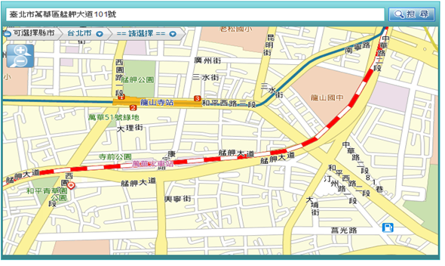
下車後，沿康定路和康定路317巷至火車站大樓東棟6樓，步行約3止5分鐘可達。

